El paso por las aulas …

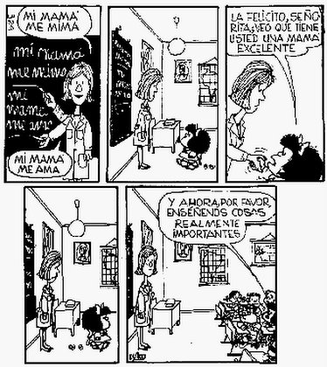

BREVE BIOGRAFIA DE R.M.G.

Mi nombre es Rodrigo Giménez, tengo 30 años, nací el 29 de Octubre de 1978 acá en Rufino. Cursé mis estudios primarios en la Escuela Fiscal Nº 171 y el secundario en el Colegio Superior 50 en la modalidad Perito Mercantil.
Cuando me fui durante algunos años a Rosario, estudié Comunicación Social, la cual la tengo inconclusa, pero siempre me interesó la Historia y unida a la docencia, también me motivaba, con intenciones de hacerlo en Rosario, cosa que finalmente hice cuando volví en 2003 gracias que en el Instituto Nº 19 se inició la carrera al año siguiente
En mis gustos por supuesto está leer, principalmente la no ficción, aunque soy de esas personas que no deja de leer lo que cae en sus manos. También dedico muchas horas a escuchar música, la cual siempre me acompaña. Y por supuesto consumo programas periodísticos y de opinión, aunque me gusta más la radio y el diario que la TV. Siempre que sirva para algo constructivo me gusta también discutir sobre diversos temas, sobre todo vinculados a lo político o a lo social, aunque a veces también futbolísticos.
Durante estos años de recorrido por el Instituto, ha habido cambios considerables ya que después de mucho tiempo en otra ciudad, había perdido cierto contacto con Rufino si bien venía seguido. Aquí conocí muchas personas, luego con el tiempo llegaron mis primeras posibilidades laborales y de a poco fui rearmando mi vida como rufinense.

EL PASO POR LAS AULAS 2007-08
Haciendo un recuento de este largo camino de Residencia que en mi caso llevó dos años (2007 y 2008) he recogido experiencias diversas y reflexiones acerca de mi práctica, de los grupos y también sobre el trabajo observado en los docentes que abrieron sus espacios en el aula para que yo pudiera desarrollar mi práctica, fundamental en el proceso de los cuatro años de la carrera.
Si bien en estas cuarenta horas he sacado diversas conclusiones de cada paso dado, prefiero hacer un análisis global, reformulando la experiencia de 2007 y con la experiencia “más fresca” que culminó hace unas semanas.
Comenzando con comparaciones generales, puedo decir que este año fui mucho más responsable a la hora de preparar mis clases, de eso no tengo la menor duda. Y seguramente tuvo su repercusión en el aula ya que me sentí mucho más seguro que en la segunda parte de mi experiencia de 2007. Además tuve mayor continuidad en un mismo grupo y me parece que también ayudó la cantidad de alumnos en las clases, veinte para ser más preciso.
Empezando a detallar cada una de las tres etapas en las que hice la Residencia: doce horas en Formación Etica y Ciudadana en Noveno Año, ocho en 1ro. Polimodal en Historia, todo esto en 2007 y las veinte en segundo año (lo que era Noveno) puedo encontrar diferencias bien marcadas en los distintos aspectos.
En la experiencia en Formación Etica encontré un grupo de 42 alumnos en su mayoría muy participativos y en donde fue notorio que contaban con muchos conocimientos previos y un bagaje que permitía la interacción permanente en los distintos temas que se tocaban. De mi parte considero que las explicaciones fueron claras, así lo demostraron en su devolución los alumnos. Pero en lo negativo, puedo poner como ejemplo el Trabajo Práctico para las vacaciones en donde no fue acorde para ellos, teniendo en cuenta sus 14/15 años, sobre todo en el tamaño del mismo. Además de no haberlo consultado previamente con la Profesora a la hora de pasárselo a los chicos via mail (que mi intención fue utilizarlo para consultas de clases, pero fue para el uso que menos se le dió, exceptuando unos 8 o 10 alumnos a lo sumo que si le dieron ese fin)
En cuanto a conducta, solamente puedo decir que hablaban mucho y les costaba callarse cuando se les solicitaba, aunque nunca noté una falta grave hacia mí, hacia la docente o entre ellos. Quizás algunos “excesos de confianza” de parte de algunos alumnos hacia mí, que probablemente hayan sido responsabilidad mía.
Analizando algo que escapa a lo que uno puede hacer en la residencia, que es responsabilidad del sistema educativo o institucional es la cantidad de alumnos por aula. Considero, y también lo hacen especialistas que seguramente saben mucho más que yo en cuestiones pedagógicas que trabajar con más de cuarenta alumnos es excesivo. Más allá de las características específicas de cada grupo.
Por último y sin extenderme más en esta experiencia del año pasado de la cual ya he puntualizado en distintas oportunidades debo señalar que el saldo es positivo en cuanto a la comodidad para trabajar que sentí tanto en el aula como institucionalmente. Además también tuve la posibilidad de compartir una actividad extracurricular con una parte del grupo cuando se realizó una jornada “Anti Tabaco” en el mismo establecimiento.
La segunda experiencia de 2007, fue de la experiencia de Residencia, la más negativa pero quiero dejar en claro en cuales aspectos, los cuales no todos tienen que ver solamente conmigo. La parte que me toca en cuanto a que esta experiencia no haya sido buena, reconozco que fue no haber cumplido en tiempo y forma la entrega de las planificaciones y quizá considerarme “autosuficiente” eso repercutió en la primera clase, la cual recuerdo bien, porque la di de forma muy inseguridad no sólo en los términos utilizados sino en no haberme movido en el aula. Igualmente no coincido en que todas mis clases fueron malas, ya que de las pocas clases efectivas que tuvimos, se pudo hacer un trabajo interesante con una película y en el evaluativo del período en cuestión (Argentina de 1930 a 1943) En cuanto a un aspecto que “conspiró” contra la práctica fue la ausencia masiva de alumnos en más de seis o siete clases por distintos motivos, muchos de ellos que comenzaron a trabajar esa parte del año y otro que vivían lejos y en varias oportunidades llovió de manera considerable. Un aspecto que no se puede soslayar es que en este caso, gran parte de los alumnos de la institución necesitan indefectiblemente salir a trabajar y en el caso de las alumnas muchas de ellas tienen hijos, por lo que muchas veces se presentan esas dificultades para la asistencia y por lo general no se les da tareas para hacer en sus casas.
A diferencia de la experiencia anterior, en este caso sí hubo observaciones de clases del Profesor antes de empezar la práctica. Debo señalar que la forma en que maneja el grupo y como les explica me causó una impresión muy positiva porque si bien genera una relación de confianza con los chicos, a la hora de trabajar o cuando les tiene que llamar la atención por algo, el grupo responde. Solamente hubo un caso cuando observando un film, debió sacar a uno de los alumnos por haber molestado durante la proyección del mismo. Respecto a sus explicaciones, apela constantemente a los alumnos, les solicita su opinión personal y los trae constantemente a la actualidad. El rol que cumplen es muy activo ya que no expone solamente él.

EL FINAL DE ESTE RECORRIDO: AÑO 2008
Este año, completé las veinte horas de práctica que se necesitan para completar el Taller de Dociencia IV. En esta ocasión la posibilidad fue Historia de Segundo año. Fue mi primera experiencia en ese establecimiento educativo y tuvo sus diferentes aristas. Analizando primero las tres clases que me tocó observar noté claramente el perfil de la Docente, ella daba su clase, haciendo cuadros, dictando y los alumnos copiando. Las conclusiones y las reflexiones también eran realizadas por ellas por lo que el rol del alumno era puramente pasivo, con excepción de las veces en que la docente puntualizaba en alguna pregunta.
En esta Escuela se priorizan otro tipo de áreas y para Historia solamente hay dos horas semanales, lo cual limita bastante las posibilidades de trabajar. En cuanto al grupo, creo que era de una cantidad óptima para trabajar, veinte alumnos, todos muy respetuosos, solamente había que hacerlos callar ocasionalmente pero nunca hubo que intervenir por alguna situación distinta. Se notaba la necesidad que tenían de un rol más activo ya que en la devolución final, el agradecimiento que se repite es el de haberles explicado pero a la vez darles la posibilidad de trabajar en grupos, opinar, analizar al final de cada clase. “Ud. No nos hace copiar” es lo que se reitera en algunas de las devoluciones.
Me sentí muy cómodo con los alumnos y además armé con mucha responsabilidad mis clases, solamente fallé en el final cuando entregué una semana más tarde los trabajos hechos por los chicos. Dentro de las limitaciones de tiempo y de cierta resistencia de la Docente a salir de lo tradicional, pude apelar a algunas estrategias como el diálogo, la opinión del alumno, la realización de trabajos con diversos materiales al final de la clase y lo que considero modestamente un muy buen trabajo final.
Aunque muchas veces me sentía inseguro en cuanto a la docente ya que sus observaciones de mis clases muchas veces me desorientaron e incluso llegué a no ir una clase pensando que no había quedado conforme con mi trabajo. Sin embargo una vez reincorporado todo salió muy bien.

ALGUNAS REFLEXIONES.
Puedo concluir en base a estas cuarenta horas y también sumándole las otras etapas (observación, ayudantías, etc) que la Docencia constituye todo un desafío y una responsabilidad. En nuestras manos estarán decenas y decenas de adolescentes todos los años con todas sus necesidades, inquietudes, su rebeldía, sus miedos e inseguridades pero también con sus esperanzas y sueños. En fin, cada uno con su realidad.
De todo este proceso vivido, me llevó la rica experiencia de haber conocido diversas realidades, como así también haber reafirmado mi vocación como docente a pesar de que en el recorrido he tenido satisfacciones y muchas veces algunas decepciones. Incluso me ha permitido cambiar mi opinión respecto a ciertos estereotipos que uno tenía hace algunos años, por ejemplo el desinterés de los adolescentes. Creo que más allá de que muchos no demuestren predisposición, uno de los desafíos es “atraparlos” con la clase siempre atendiendo a sus necesidades y la heterogeneidad, sin esquematismos.
De todos los docentes que he conocido no me siento particularmente identificado con ninguno y ello no es porque no haya conocido a alguno bueno en su actividad sino porque de ellos he tomado lo bueno y también que cosas yo no quiero hacer en mi recorrido. Muchos caen en modelos que no permiten al alumno la reflexión crítica sino enciclopédica. Creo que la “Escuela Nueva” de la que se habla, voy a decir lo mismo que dije en otras reflexiones de talleres anteriores, “aún está por venir”.
Sigue siendo predominante el modelo de exposición del docente y copia por parte de los alumnos, cuando se puede abrir como disparador con Ideas previas sobre el tema a tratar en esa clase, la presentación de un caso concreto y a partir de allí hipotetizar, mediante una frase u opinión disparadora u opiniones divergentes, etc. Es decir que cada clase sea una ruptura con la rutina, en donde haya un verdadero trabajo, con convicción. En cuanto al desarrollo y evaluación de la clase también se siguen con los mismos criterios. Se le llama evaluación al momento en que los chicos sacan una hoja y contestan una serie de preguntas apelando a su memoria cuando se puede apelar a armar paneles de debate, reflexión a través de una pintura, dibujo, canción o cortometraje, una síntesis con determinadas pautas en cuanto a su extensión.

Incluso en muchos casos no se atiende a la diversidad, pensando que sé es justo cuando a todos se les enseña lo mismo como en el caso de la viñeta de Tonucci con la cual concluyo esta parte de reflexión.
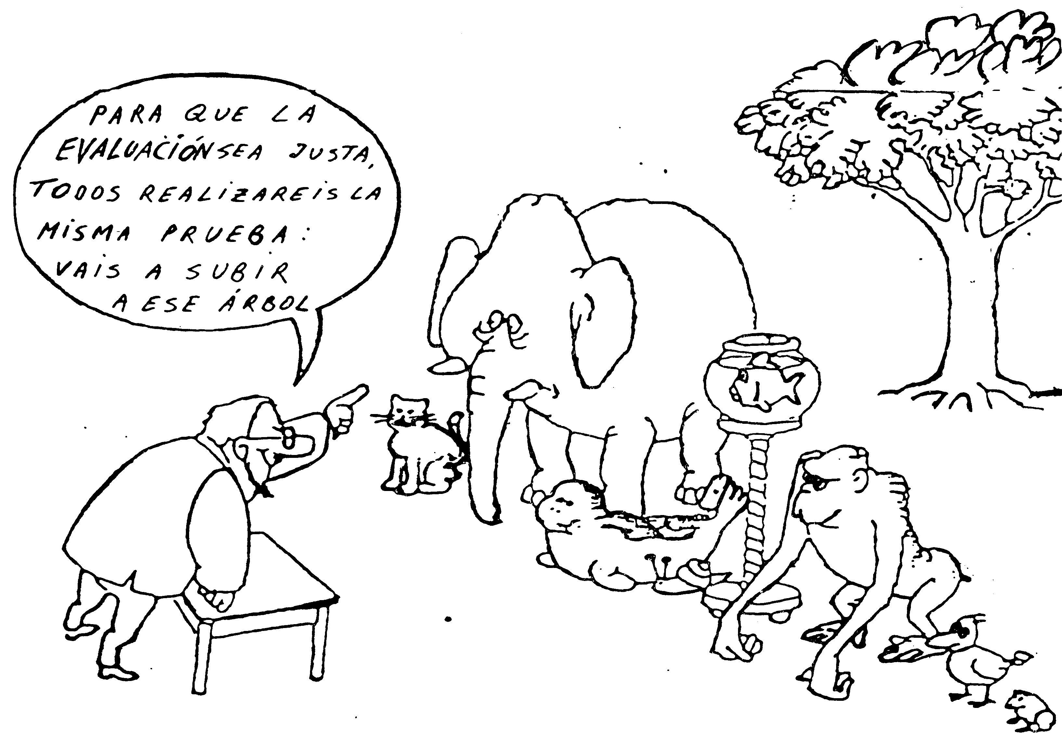
“Es necesario desarrollar una pedagogía de la pregunta. Siempre estamos escuchando una pedagogía de la respuesta. Los profesores contestan a preguntas que los estudiantes no han hecho” (P. Freire)

